Installation de la base de données FEEDBACK

L’installation se passe en 2 étapes. Une étape manuelle pour installer Docker Desktop sur votre machine, une seconde pour lancer le conteneur Docker qui se chargera de créer automatiquement la base de données FEEDBACK et d’insérer les données dans les paires clé-valeur. De plus, un service a été ajouté au conteneur Docker pour vous permettre d’accéder facilement à la base de données, consulter les données, et exécuter des requêtes simples sans avoir besoin de client.

# Docker Desktop

Pour installer Docker Desktop, naviguez sur le site : <https://www.docker.com/products/docker-desktop/>

Téléchargez la version pour Windows, Mac ou Linux, et suivez la procédure d’installation.

Une fois l’installation terminée, exécutez Docker Desktop pour lancer l’application :

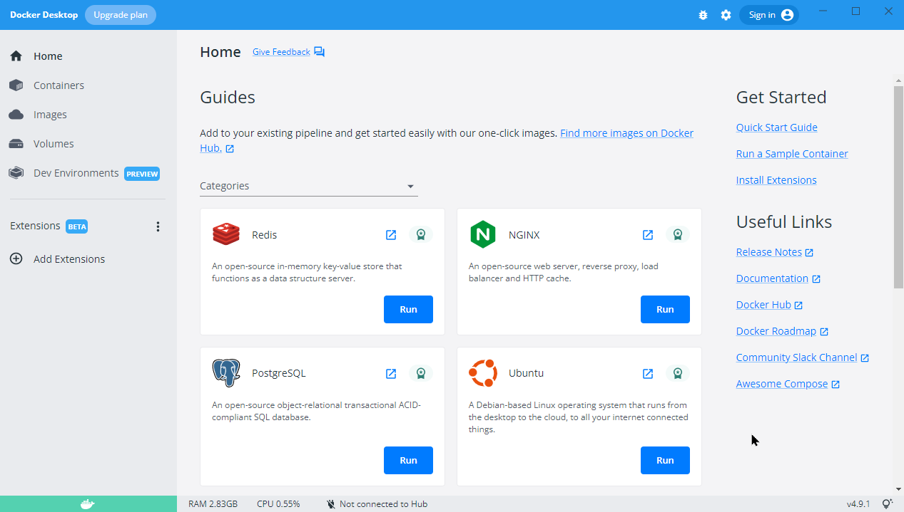

Il est également possible de voir si l’application est lancée dans la barre des tâches :

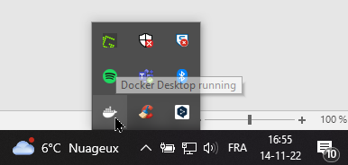

Une fois l’application Docker lancée, vous pouvez exécuter le script de déploiement de la base de données et du client pour y accéder.

Pour cela, téléchargez les fichiers « docker-compose.yml », « DataImporter-1.0.jar » ainsi que le fichier zippé « Redis.zip » et placez-les dans le même répertoire sur votre ordinateur. Dézippez ensuite le fichier « Redis.zip » pour obtenir un répertoire de travail comme le suivant :

Il ne vous reste maintenant plus qu’à exécuter le script « docker-compose.yml ». Pour cela, ouvrez un invité de commandes propre à votre ordinateur :

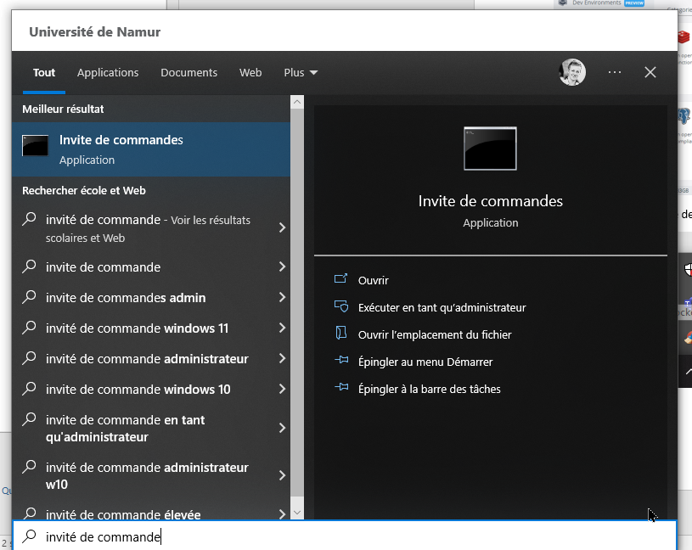

Exécutez le script suivant dans le terminal :

*docker-compose up –d*

# Redis-commander

Redis-commander est un service pré-configuré dans le script de déploiement Docker qui permet d’accéder à la base de données sans installer de client Redis.

Pour l’utiliser, utilisez votre navigateur favori, et naviguez à l’URL suivante :

<http://localhost:8082/>

Vous pouvez accéder à la base de données « FEEDBACK », et consulter les paires de clé-valeur et afficher le contenu d’une valeur pour une clé en particulier.